**NAAM: WERELDWIJDE MONETAIRE TOEWIJZINGEN AAN IEDEREEN, WEZEN EN NATUUR (NAAR SCHATTING LEVEND OF NIET), ELK BEDRIJF OF VERENIGING OF GROEP OF ACTIVITEIT VAN**

**990.000.000 EURO PER DAG (NEGENHONDERDNEGENTIG MILJOEN EURO PER DAG) OF ANDERE VALUTA'S PER DAG AAN ELK VAN HEN WERELDWIJD**

**ADRES:**

**ONDERNEMINGSNUMMER:**

**EEN ONDERDAAN VAN HET DISTRICT**

Geschreven op: 3/12/2024

**Artikel 1: De oprichters**

De oprichters

1. Dorothy Namuyiga, geboren op 10/11/1974, gedomicilieerd te , België
2. ;;;;;;
3. ,,,,,,,
4. Vertegenwoordiger zonder winstoogmerk

**Artikel 2: Naam, rechtsvorm en adres,**

De denominatie is **WERELDWIJDE MONETAIRE TOEWIJZINGEN AAN IEDEREEN, WEZEN EN NATUUR (NAAR SCHATTING LEVEND OF NIET), ELK BEDRIJF OF VERENIGING OF GROEP OF ACTIVITEIT VAN**

**990.000.000 EURO PER DAG (NEGENHONDERDNEGENTIG MILJOEN EURO PER DAG) OF ANDERE VALUTA'S PER DAG AAN ELK VAN HEN WERELDWIJD**

De rechtsvorm als coöperatie met beperkte aansprakelijkheid neemt haar verantwoordelijkheden als volgt:

Het is onze verantwoordelijkheid om onszelf toelagen te geven. Dus we betalen elke instantie en leverancier schriftelijk aan hun kant of op papier ontvangen en dat is alles. Zie opties A en B onder dit artikel.

Informeer elkaar elke dag over ons doel en onze verantwoordelijkheid.

Er is geen discriminatie op basis van beperkingen zoals uw familieleden u vertellen, namelijk: huidskleur, gesproken taal, handicap, afkomst, nationaliteit, verblijf of niet, met of zonder papieren, aansluiting bij een onderdeel, intentie om te werken of niet, intentie om te blijven of niet, doorgang of verblijf, dood of niet of reanimatie, ziek of niet, Afwezig of aanwezig, op zoek naar advies of niet, op zoek naar invulling van uw tabellen of niet, proberen uw munten te ontwerpen of niet.

We zullen de principes van contracten voor werk van dag tot dag volgen, stop of niet, contracteren of niet, wetende dat we niemand kunnen dwingen om te verhuizen of te reizen, vooral de oprichters, beheerders, aangezien we de wereldwijde intentie hebben.

Onze verantwoordelijkheid ten opzichte van de ontvangers, elk in zijn of haar eigen categorie, beperkt zich tot het verwoorden en herhalen voor zijn of haar schrijven, waar hij of zij ook schrijft, de bedragen die voor het jaar zijn toegekend, en dit elk jaar tot in eeuwigheid. Elke claim om iemands toeschrijvingen voor de activa van deze samenwerking te misbruiken door te weigeren te schrijven voor iemands ontvangsten (toewijzing door schrijfkracht in de kolom van ontvangst en het gebruik ervan in de exit-kolom voor betaling waar dan ook) wordt als nietig beschouwd. Daarom moet elke ontvanger die langskomt, of hij nu een particulier is, of een bedrijf of een vrije, commerciële of ambachtelijke beroepsgroep, in de eerste plaats een notitieboekje hebben om voor elk jaar te schrijven. We informeren ieder van u, waar u ook bent, dat u verplicht bent om uw toegewezen geldtoewijzing dagelijks in uw notitieboekje met kolommen in te voeren en dat u de ontvangst voor één keer en voor alle jaren kunt samenvatten om niet terug te komen voor advies en advies. Dit bedrag dat aan u is toegewezen als toelagen aan iedereen, aan elke natuur, aan elk wezen, is dus 990.000.000 euro per dag (negenhonderdnegentig miljoen euro per dag) (negenhonderdnegentig miljoen euro) per dag.

Het woord Etal op de afbeeldingen van de munten die u zult zien, betekent "andere mensen en naturen en wezens en wezens die aanwezig waren op het moment van de conceptie of bedoeld waren".

Kom één keer per jaar of meerdere keren om te organiseren en uit te wisselen of alle keren om te onderwijzen en te ontwerpen en met elkaar uit te wisselen.

1. Optie 1 om te ontvangen en te betalen: U voert deze in zoals in de tabel na deze regel. Gebruik de kolom "Betalen" voor elke betaling aan elkaar.

|  |  |  |  |  |
| --- | --- | --- | --- | --- |
| **Nummering van de inzendingen** | **Dating inzendingen** | **Ontvang mijn 990.000.000 euro per dag of zijn samenvatting van het jaar of de jaren** | **Betaal door te schrijven met de verkoper voor mij of aan de andere kant van de telefoon of hier effectief een bericht te sturen** | **Beschrijf wat er daadwerkelijk is ontvangen of gekocht of verkocht om te ontvangen** |
|  |  |  |  |  |
|  |  |  |  |  |

1. Optie 2 om te ontvangen en te betalen: Ontwerp op elk materiaal het ontvangen of te betalen bedrag zoals in de afbeelding, of het nu in kleur of zwart-wit is of op een stuk papier en gebruik het als echte valuta met het gekozen bedrag en de valuta. Zie de voorbeeldafbeelding na deze formulering.

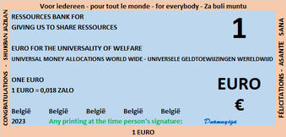

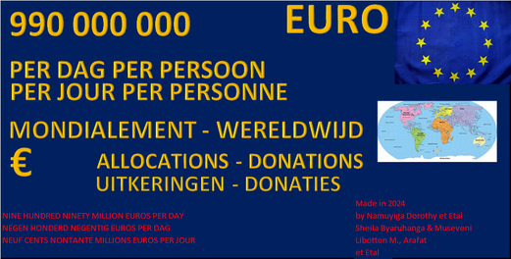

**Artikel 3: Kapitaal en uitkering van aandelen**

Vandaag, 3 december 2024, 990.000.000 euro per dag (negenhonderdnegentig miljoen euro per dag) (negenhonderdnegentig miljoen euro) per dag en dit bedrag zal eeuwig worden herhaald is het kapitaal dat aan dit bedrijf is toegewezen, zoals aan alle bedrijven wereldwijd. Het kapitaal behoort aan niemand toe, want het is een gratis vergoeding die dagelijks in kleur of zwart-wit op A4-papier wordt gedrukt of in een boek wordt geschreven onder de kolom "ONTVANG 990.000.000 euro per dag (negenhonderdnegentig miljoen euro per dag) PER DAG DOOR IN DEZE COLUMN TE SCHRIJVEN".

Het kapitaal wordt door ons bedrijf vormgegeven of zal worden geschreven of vormgegeven op basis van kantoortechnieken zoals het gebruik van spreadsheets, tekstverwerken, beeldinvoegen, afdrukken op A4-papier, kennis van getallen en talen. Kapitaal komt voort uit de ideologie van economische feiten en instellingen om zichzelf koopkracht te geven en hier met behulp van de bovengenoemde technieken onder artikel 3 van deze statuten. Dankzij de ideologie om zichzelf koopkracht te geven, hebben we het kanaal van onderzoek gebruikt naar het ideale bedrag als dagelijks inkomen dat we onszelf als natuurlijk persoon (geboren of geschapen of gewoon bestaand of verschenen) wereldwijd kunnen geven. Hoeveel daginkomen is ideaal voor een bedrijf of een vereniging of economische groep, iets wereldwijd of voor een zelfstandige? Ons antwoord dat in 2022 is verkregen door te luisteren naar de suggesties van de wereldbevolking die hier zijn aangenomen bij besluit van onderzoekers, vrijwilligerswerkers, professionals, kinderen, dieren, planten, goden, geesten, deelnemers die hier daadwerkelijk zijn geplaatst, is dan 990.000.000 euro per dag (negenhonderdnegentig miljoen euro per dag) (negenhonderdnegentig miljoen euro) per dag en dit bedrag zal voor eeuwig en voor de hele wereld worden herhaald. De ontwerpen van de valuta's die tot elk bedrijf behoren, zullen voorzien in hun doeleinden en wij voor de onze om ze over de hele wereld te verspreiden tegen een koers van 990.000.000 euro per dag (negenhonderdnegentig miljoen euro per dag) (negenhonderdnegentig miljoen euro) per dag aan elke begunstigde. De voordelen voor de begunstigden komen niet van de dagvergoedingen voor dit bedrijf, ze komen voort uit de afzonderlijke ontwerpen die gaandeweg moeten worden geleerd. Dit kapitaal is bestemd voor de ontwikkeling van deze onderneming.

Dit kapitaal moet schriftelijk worden ontvangen, dus geld dat op welke manier dan ook in kolommen wordt geschreven.

Onze toestemming om zogenaamde monetaire toewijzingen aan elk bedrijf wereldwijd te ontwerpen en onszelf te geven, komt voort uit het bestaan in de natuur, het zijn van een persoon, een schepsel dat ideeën en vaardigheden schept met God en mensen in vereniging. Geletterdheid geletterdheid is de algemene primaire vaardigheid van lezen en schrijven en het ontwerpen en uitspreken of uitdrukken ervan op welke manier dan ook.

De hulpbronnen behoren ons toe vanuit de wetenschappen van het bestaan, omdat God ze ons geeft. Door specialisatie delen we ze via winkels of bij particulieren thuis die hun bezittingen verkopen. We willen niet falen, dus we moeten gebruiken wat ons wordt gegeven om dit bedrag voor ons allemaal te bereiken en hier nemen we ons dagelijks deel terug. We wachten op gespecialiseerde winkels die ons de middelen van hun specialisaties verkopen door onze uitwisseling in zuilenlivreien.

We betalen elke instantie, zoals belastingkantoren, bedrijfsregisters, socialezekerheidskantoren en verkopers, op basis van onze papieren vermeldingen zoals u ze ziet door in kleur of zwart-wit af te drukken.

Met onze ervaring in het bankwezen en de financiële wereld zullen we valutamusea over de hele wereld ontdekken om hun ontwerpen te vergelijken, zoveel jaren, om te leren ontwerpen als we dat niet kunnen. En we weten dat ervaringen in het bankwezen en de financiële wereld van mensen komen. We hebben dus niemand pijn gedaan.

We blijven voor altijd in deze business.

Voorbeeld hier als dagelijkse geldelijke toelagen ontworpen voor u en ons bedrijf en het is dat we aan ons en aan alle anderen geven, hetzij door samen te vatten door dagen en het jaar van toelage te vermenigvuldigen of door dag, wat moeilijker is. Alle valuta's zijn beschikbaar in Excel klaar om af te drukken naar elke persoon door deze centen van wat de kleuren, papier, kosten van onze stoelen in bijdrage. Wachtend tot je je geld bijdraagt aan andere ontwerpen of dat je het zelf doet. Dit is het opvullen van armoede (definitie van opvullen is: Het laten verdwijnen van een leemte, tekort, kloof, enz. door de nodige bijdragen of wijzigingen te leveren, door passende maatregelen te nemen)





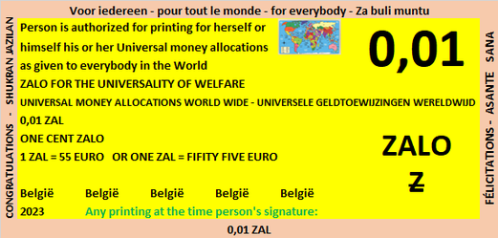

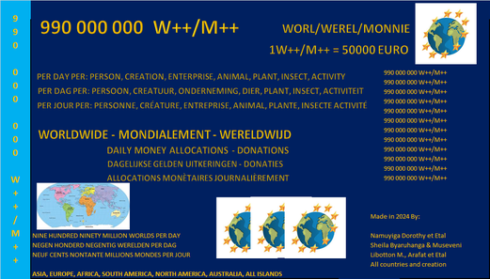

**Artikel 4: Doelstelling en verwezenlijking**

Dit is het doel en de manier van realisatie.

1. Ontwerp ons kapitaal met elk materiaal.
2. Verwoord ons kapitaal aan iedereen.
3. Geef aan elke belanghebbende en belanghebbende wereldwijd ofwel een dagelijkse geldelijke vergoeding van 990.000.000 euro per dag (negenhonderdnegentig miljoen euro per dag) ofwel de samenvatting daarvan (door hetzelfde te vermenigvuldigen met 990.000.000 euro per dag (negenhonderdnegentig miljoen euro per dag) bedrag x (keer) aantal dagen en/of jaren) door elk bestaand of gecreëerd betaalmiddel of -vorm.

De ontvangers van de vergoedingen zijn elke persoon, elke aard in zijn categorieën, elk levend wezen (zoals een insect, een dier, een vogel, een plant) of een niet-levend wezen (zoals aarde per 30 m², water per 100 m², stenen per 2000 ton) met het oog op het dekken van kosten of het doen van betalingen die op een bepaalde dag of maand of jaar of duur zijn gedaan.

1. Noteer de 990.000.000 euro per dag (negenhonderdnegentig miljoen euro per dag) om deze te gebruiken als betaalmiddel en geen ander middel op het echte moment of een ander bedrag dat eenvoudigweg is geschreven met onze middelen die ons ter beschikking staan, geen verplichting om eruit te zien als een andere ontwerper.
2. Om valuta's en zoveel valuta's als "ZALO" te ontwerpen, Worl-Werel-Monnie met als doel ze te gebruiken als een vorm van geld om betalingen te doen en nooit geblokkeerd te worden door deze tekorten.

Voorbeelden hieronder: De onderstaande afbeeldingen verschijnen als valuta die door ons wordt gebruikt op papier dat wordt gebruikt voor afbeeldingen.

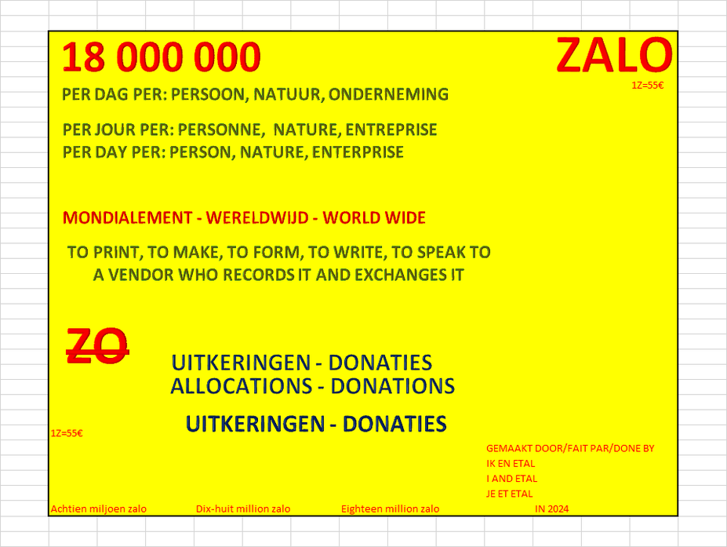





1. In ons belang kan iedereen wereldwijd ontwerpen op een gewenst of gewenst materiaal door een bedrag, een gewenste of gewenste valutanaam toe te voegen, of het nu in gebruik is of nog niet (dit betekent dat het een naam verzint en ons bekend maakt op de kantoren van deze coöperaties om ze uit te wisselen) en zijn volledige naam of handtekening plus land.
2. Zet boeken, papier of materialen in kolommen in gebruik als middel om elkaar te ontvangen en te betalen. Dit gebeurt schriftelijk door de klant of door de verkoper van diensten en goederen, of door de klant of door de ontvanger van deze donaties door het te ontvangen of te betalen bedrag in de daarvoor bestemde kolom in te voeren.
3. Hieronder staat een kleine maar zeer lange tabel in jaren zonder toegevoegde waarde omdat het alleen is om te ontvangen of te betalen, niet om een aankoop of een verkoop te rechtvaardigen, maar om een betaling voor een aankoop of een verkoop te rechtvaardigen. Dus een kopie ervan zal een uittreksel tonen van de in- en uitstroom van geld of munten of geschriften voor ons hier met als doel elkaar te betalen, of ik het nu ben of een ander.

|  |  |  |  |  |
| --- | --- | --- | --- | --- |
| **Nummering van de inzendingen** | **Dating inzendingen** | **Ontvang mijn 990.000.000 euro per dag of zijn samenvatting van het jaar of de jaren** | **Betaal door te schrijven met de verkoper voor mij of aan de andere kant van de telefoon of hier effectief een bericht te sturen** | **Beschrijf wat er daadwerkelijk is ontvangen of gekocht of verkocht om te ontvangen** |
|  |  |  |  |  |
|  |  |  |  |  |

Wat zal er in de boeken verschijnen om te gebruiken om in de eerste plaats 990.000.000 euro per dag (negenhonderdnegentig miljoen euro per dag) per dag of andere inkomsten te ontvangen en te gebruiken voor betaling voor alles in de winkel of bij een leverancier. Zie de tabel die moet worden gereproduceerd om boekingen te ontvangen die op eigen naam naar de boekhouder komen en om opnieuw te betalen voor uitgaven of aankopen die zijn gedaan onder dezelfde titel van het boek of zijn groep of bedrijf.

**Artikel 5: Duur van deze verbintenis**

Bij open kantoren duurt het gedurende de uren die elke dag worden aangegeven.

**Artikel 5: Algemene Vergadering:**

Ze worden elke maand gehouden.

Publiceer op 30 april van elk jaar of eerder, als de dag niet werkt, de jaarrekeningen van België in het kort en rekening houdend met het feit dat de bevolking rond België elk 990.000.000 euro per dag (negenhonderdnegentig miljoen euro per dag) x 365 dagen heeft ontvangen. En we sluiten de levering af met nul.

Wij hebben de aandacht om de persoon of natuur te beboeten of te zijn dat u dit jaar 990.000.000 euro per dag (negenhonderdnegentig miljoen euro per dag) x 365 dagen ontvangt en dat is het dan.

**Artikel 6: Hoe betaal je voor iedereen en de natuur?**

We betalen met bruikbare en verkoopbare middelen, zoals het vullen van uw notitieboekje bij ons of uw tafel bij de start. Wij gaan niet met u mee naar de verkoper, maar u kunt met een verkoper komen zodat elke partij de outputs of inputs in de daarvoor bestemde kolom kan invoeren om uw aan- of verkoop met elkaar af te sluiten. Als je hier komt, kijk dan waar het ontvangen bedrag binnenkomt en waar het betaalde bedrag binnenkomt, en dat is de betaling aan elkaar

**Artikel 7: Beheer**

Het is aan de belanghebbende partijen om contracten te sluiten. Wij zijn ontwerpers en donateurs. Wie ons wil helpen, neemt contact met ons op.

We ontwerpen en we kunnen ontwerpen met elkaar uitwisselen over de hele wereld.

De anderen moeten hun baan in gang zetten om elke doelstelling dag na dag wereldwijd te bereiken.

**Artikel 8: Bestuurders**

We beginnen met degene die beschikbaar is en vooral op dit moment met Dorothy Namuyiga. Als Namuyiga Dorothy geen wisselaars heeft, heeft ze voor altijd recht op de toelagen van het Public Social Allowance Center.

Alle beroepen van verschillende categorieën zijn welkom om te werken en zichzelf te betalen door zelf de 900 euro per dag voor hun werk te ontwerpen, de loonstrook op te stellen en de sociale bijdragen en inhoudingen voor de personenbelasting te betalen.

Onze diensten kosten vanaf het begin 5 euro per afdruk, afhankelijk van de markt.